МБУДО «Центр детского и юношеского туризма и экскурсий» г. Брянска

Методическая разработка

Разработал: педагог-организатор

Г. Брянск 2025

2. Скорость (тотем скорость)
Нам необходимо пройти испытание на скорость. Но нам нужно быть не только быстрыми, но и аккуратными! Нужно быстро построить защитную стену! Строительных материалов у нас не много, но мы же волшебники… строим защитную крепость и увеличиваем её нашими заклинаниями…
Детям необходимо выстроиться в две колонны и эстафетой собрать башню из стаканчиков.
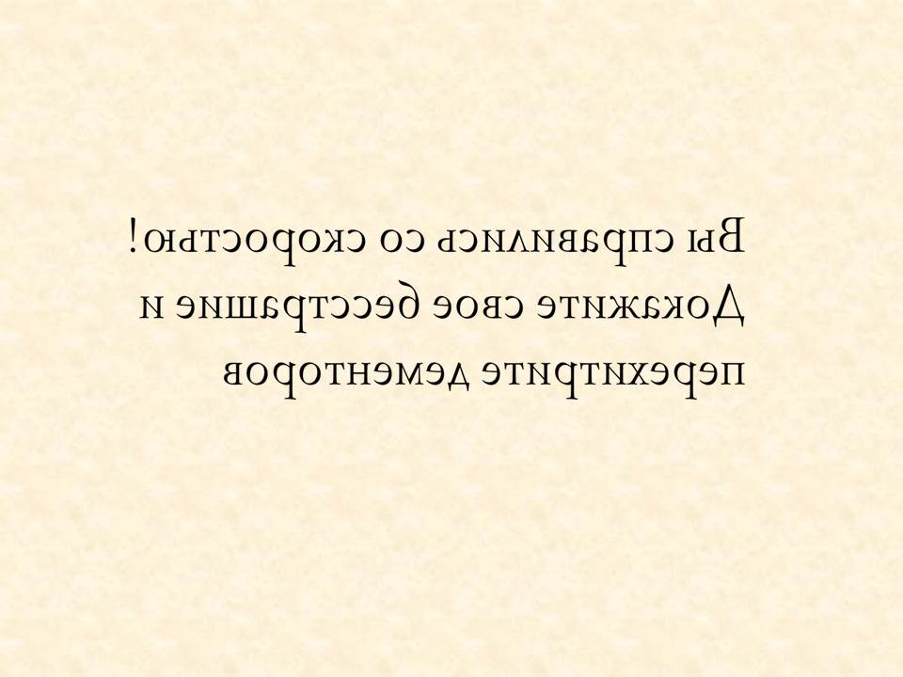
Следующая подсказка:
(Для прочтения нужно подойти к зеркалу и прочитать надпись)

На листе: Вы справились со скоростью! Докажите свое бесстрашие и перехитрите дементоров.

3. Бесстрашие (тотем бесстрашие)
Дементоры – это такие существа, которые высасываю из человека всю радость, а оставляют лишь грустные эмоции. Нам необходимо от них прятаться, а если кто-то не успеет, то нужно будет срочно спасать друга крепкими объятиями
Детям необходимо идти по кругу и пританцовывать, по команде «Дементоры» Необходимо запрыгнуть на пенек. Со временем пней остается меньше, а количество детей не уменьшается.


Следующая подсказка:

(QR код, открыв который выходим на страницу мамы в соц. сетях или открываем фото мамы.)
От мамы узнаем, что нам необходимо проверить память!

4. Память (тотем памяти)
Вам необходимо посмотреть на картинку и запомнить расположение героев и объектов, а через 3 минуты по памяти перенести на пустой лист.


Следующая подсказка:
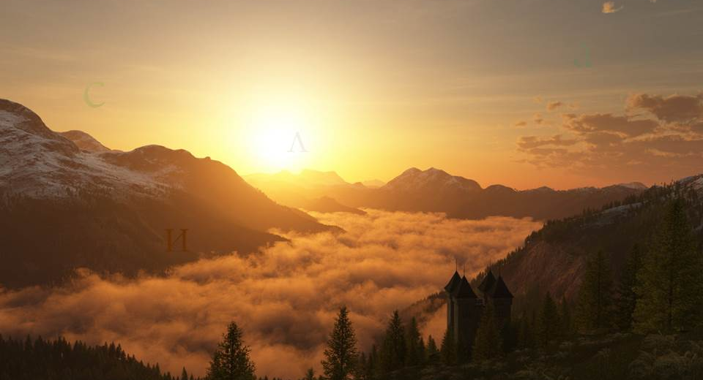
На картинке необходимо найти секретное слово

5. Сила (тотем силы)
Проверяем нашу силу. Необходимо веревкой вытащить сундук с сокровищами, но сначала проверяем крепость веревки. Перетягивание каната

Следующая подсказка:
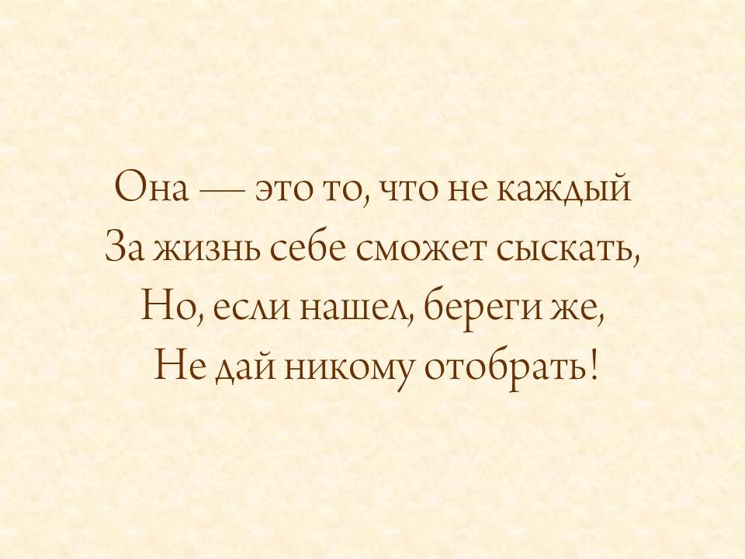

6. Дружба
Самая мощная магическая сила – это дружба! Нам сейчас нужно проявить нашу магию и добыть последний тотем.
Необходимо не расцепив руки пройти несколько испытаний.
1. обручи
2. сырная дырка

Финал:
После получения всех тотемов команда получает сундук в котором спрятаны угощения для каждого гостя.
Дополнительно:
УРОК ЗЕЛЬЕВАРЕНИЕ (вы должны научиться смешивать различные зелья, потренируемся немного) Пазлы зелья
УРОК ПРОРИЦАНИЯ (Теперь, когда вы научились варить зелье и доказали, что можете стать великими волшебниками, я хочу показать вам настоящее волшебство, чтобы сотворить которое нужно быть сильным магом. Только перед этим обещайте никому об этом не рассказывать, особенно взрослым/ фокусы) Книжка , камень предсказаний

